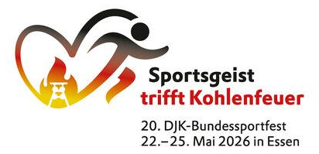

DJK Bundessportfest 2026
Meldebogen
Fachbereich Gymnastik und Tanz

Meldungen bitte schriftlich per Mail bis spätestens 30.04.2026 an

Mara Peters gymnastik-tanz@djk.de

Pro startende Disziplin und Gruppe ist ein separater Meldebogen auszufüllen.
Jeder teilnehmende Verein sollte, sofern möglich, einen Kampfrichter/eine Kampfrichterin stellen.

Verein
Gruppe
Gruppen-leitung | Name, Vorname
Gruppen-leitung | Straße, Hausnr.
Gruppen-leitung | Postleitzahl, Ort
Gruppen-leitung | Handynummer
Gruppen-leitung | E-Mail
Altersklasse
Großgruppe | - Nachwuchs  9-14 Jahre | - Jugend  11-18 Jahre | ☐  Erwachsene 18+ |  |  | ☐  Erwachsene 30+
Kleingruppe | - Nachwuchs  9-15 Jahre | - Jugend 15+ | - Erwachsene 25+
Showtanz | - 9+ | - offen
Wettkampf
Großgruppe | - Gymnastik/Tanz | - Gymnastik |  | - Tanz | - Showtanz
Kleingruppe | - Gymnastik | - Tanz
Musik/  Musiklänge | Gymnastik
Musik/  Musiklänge | Tanz
Musik/  Musiklänge | Showtanz
Musik/  Musiklänge | KG Gymnastik
Musik/  Musiklänge | KG Dance
Geräte/  Materialien/  Handgeräte | Gymnastik
Geräte/  Materialien/  Handgeräte | Tanz
Geräte/  Materialien/  Handgeräte | Showtanz
Geräte/  Materialien/  Handgeräte | KG Gymnastik
Geräte/  Materialien/  Handgeräte | KG Dance
KampfrichterIn

Auflistung TeilnehmerInnen

 | Name | Vorname | Geburtsdatum | TeilnehmerIn (T)  Ersatz (E)
1
2
3
4
5
6
7
8
9
10
11
12
13
14
15
16
17
18
19
20

Anzahl der TeilnehmerInnen: | Weiblich: | Männlich: | Divers: | Insgesamt:
Anzahl der  Ersatz-TeilnehmerInnen: | Weiblich: | Männlich: | Divers: | Insgesamt:

Hinweise:

Ort, Datum |  | Unterschrift

